教师资格定期注册申请操作步骤

第一步，登录中国教师资格网（www.jszg.edu.cn）首页-教师资格定期注册申请人网报入口，进行注册。

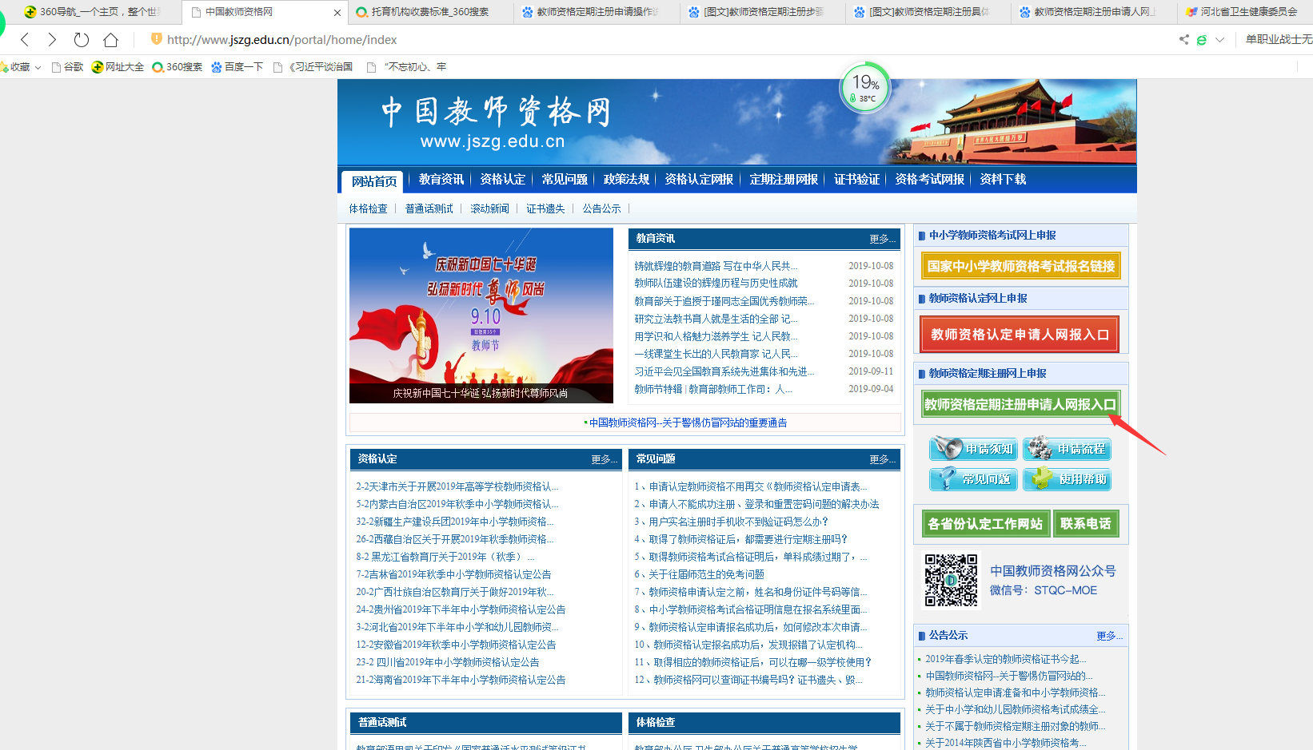

第二步，进行注册并登录。
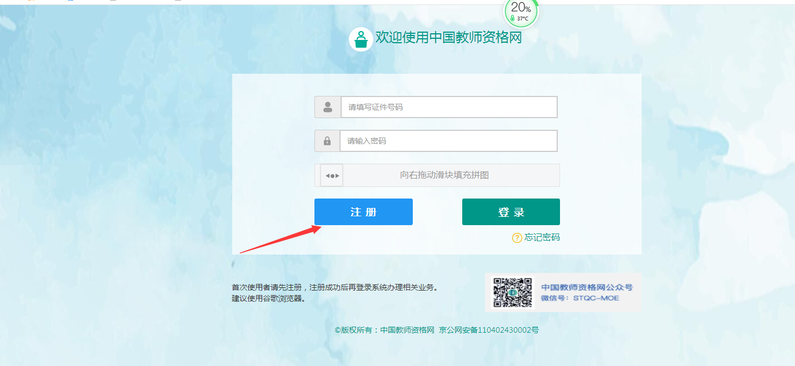

第三步，选择中小学在职教师定期注册，报名
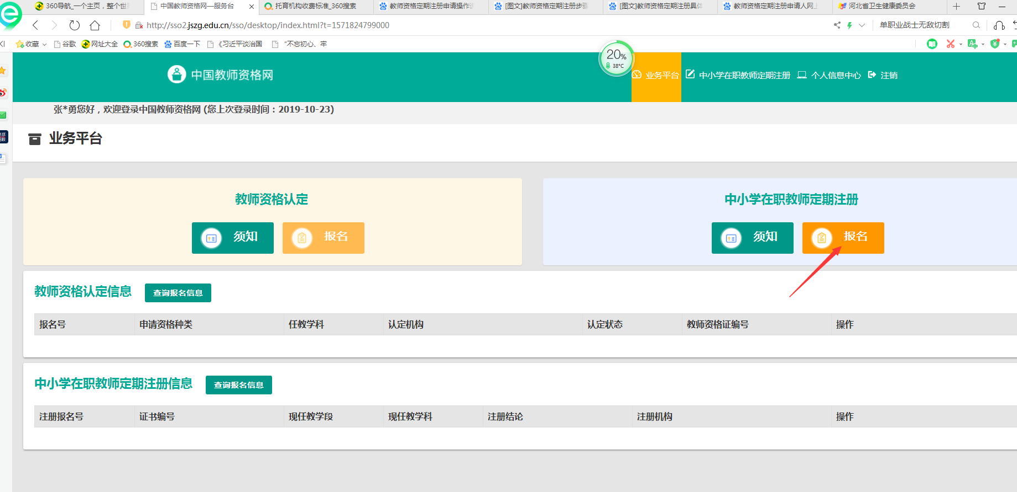

第四步，选择省：新疆生产建设兵团，选择市：第一师，注册机构：第一师教育局，选择对应学校确认点（图示以四师为例，他们是试点单位）。
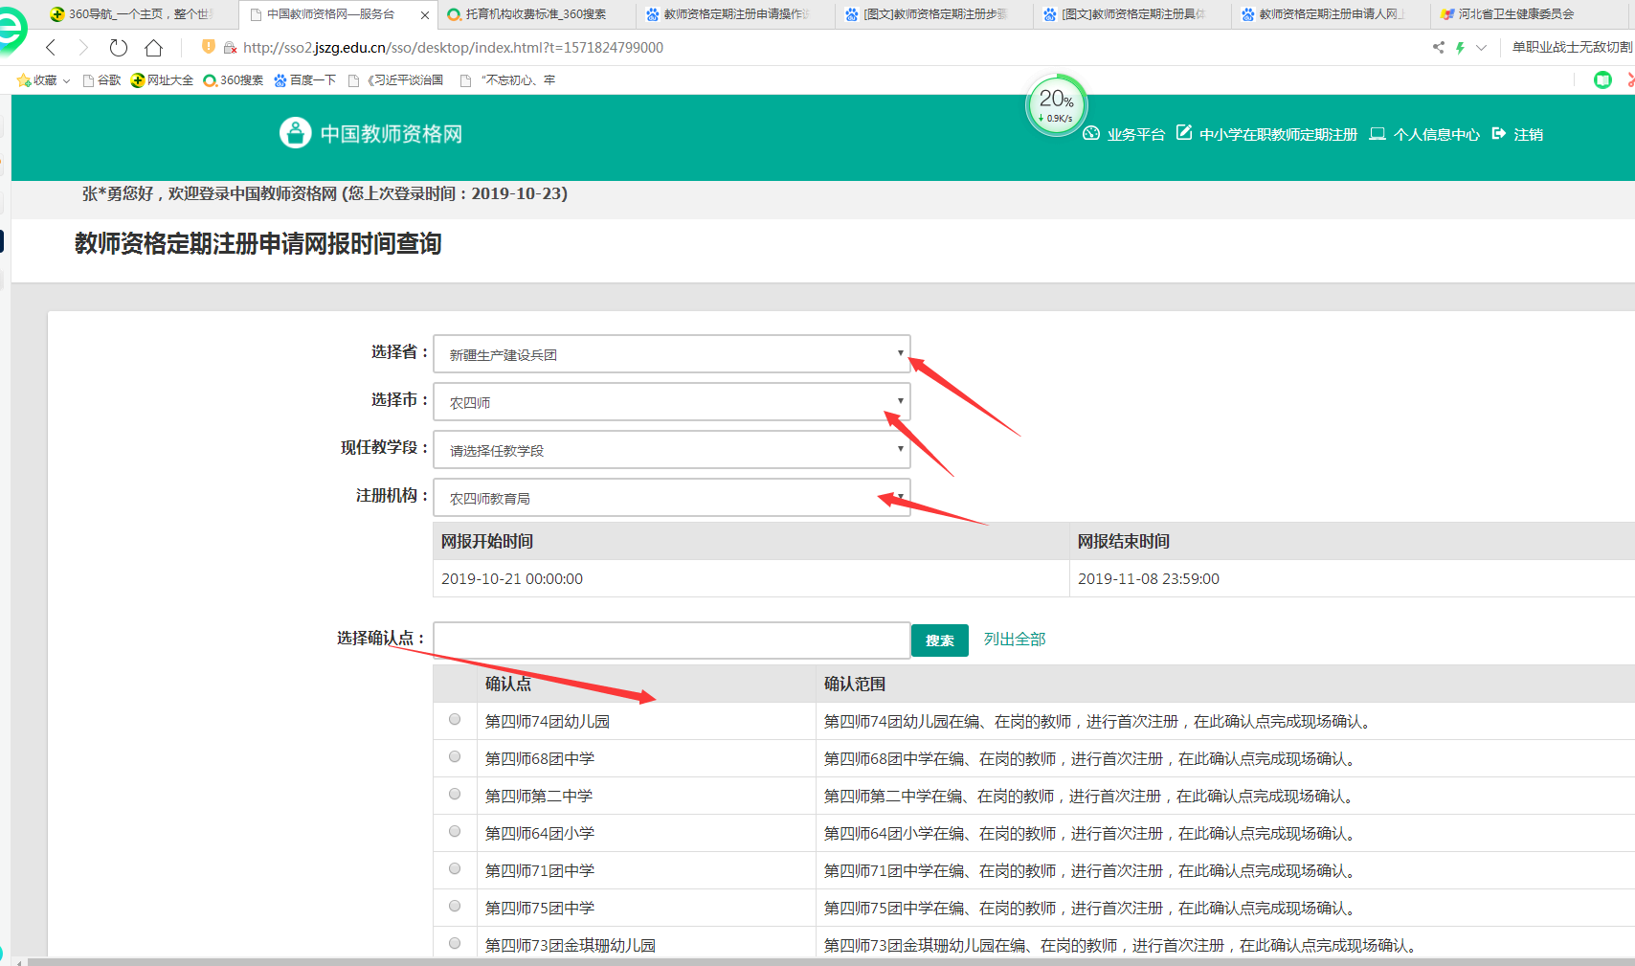

其他有关申请信息填写，请参照网上有关说明。

